**PENGARUH PENAMBAHAN UNSUR ALUMINIUM PADA BAHAN ALUMINIUM *SCRAP* TERHADAP KETANGGUHAN IMPAK DAN STRUKTUR MIKRO HASIL PENGECORAN VELG MOTOR HONDA**

**Ahmad Dahlan1, Rusiyanto2**

1,2Program Studi Pendidikan Teknik Mesin Fakultas Teknik Universitas Negeri Semarang

Email: [dahlan671@gmail.com](mailto:%20dahlan671@gmail.com)

***ABSTRACT***

*The purpose of this study was to find out the effect of adding aluminum to aluminum scrap material on impact toughness and micro structure. The alloy used later is a scrap with the addition of various aluminum elements. Composition presentation obtained from the comparison of aluminum elements on the original motorcycle rim market by 92% and scrap by 81%. The material variants studied were variations of aluminum additions of 4%, 8% and 12%, as well as motorcycle rim materials. The impact strength analysis process uses the ASTM D256 standard while the micro structure uses the Reflected Metallurgical Microscope. The results of the test showed that the addition of aluminum element 12% in the scrap has the largest impact strength of 0.0347 J/mm2, while the cross-sectional result of the fault of the material is dominated classified as bitter material (kristaslin / grannular). The micro-structure is dendrite-shaped with a euthetic phase. It can be concluded that the force of impact is influenced by the density of silicon aluminum phase on the material and stirring process.*

*Keywords: aluminum, scrap, impact, micro structure, motorcycle rims*

**ABSTRAK**

Tujuan penelitian ini adalah untuk megetahui pengaruh penambahan aluminium pada bahan aluminium *scrap* terhadap ketangguhan impakdan struktur mikro. Paduan yang digunakan nantinya adalah *scrap* dengan penambahan unsur aluminium yang divariasikan. Presentasi komposisi didapatkan dari perbandingan unsur aluminium pada velgsepeda motor *original market* sebesar 92% dan *scrap* sebesar 81%. Varian material yang diteliti adaah variasi penambahan aluminium sebesar 4%, 8% dan 12%, serta material velgsepeda motor. Proses analisis yang kekuatan impak menggunakan standart ASTM D256 sedangkan struktur mikro menggunakan *Reflected Metallurgical Microscope*. Hasil dari pengujian menunjukkan bahwa penambahan unsur aluminium 12% pada *scrap* memiliki kekuatan impak terbesar yaitu 0.0347 J/mm2, sedangkan hasil penampang patahan dari material didominasi tergolong material yang getas (kristaslin/*grannular*). Struktur mikro berbentuk *dendrite* dengan fasa eutetik. Dapat disimpulkan bahwa kekuatan impak dipengaruhi oleh kerapatan fasa aluminium silikon pada material dan proses pengadukan.

**Kata kunci**: aluminium, *scrap,* impak, struktur mikro, velgsepeda motor

**PENDAHULUAN**

Menurut Surdia dan Saito (1999: 129) aluminium merupakan salah satu material logam *non-ferrous* yang paling sering digunakan. Memiliki sifat ringan dengan sifat mekanik, ketahanan korosi serta konduktivitas listrik dan sifat-sifat yang baik. Namun aluminium memiliki kekurangan yaitu sifat mekanik yang rendah, maka perlu adanya penambahan unsur seperti tembaga (Cu), magnesium (Mg), silicon (Si), mangan (Mn) dll, bisa juga dengan metode penambahan Zirconia (Wardhana, 2013: 263). Aluminium memenuhi berbagai macam pangsa pasar yaitu otomotif, dirgantara bahkan perkakas rumah tangga yang biasa digunakan sehari-hari. Peningkatan jumlah kendaraan bermotor saat ini berbanding lurus dengan peningkatan jumlah komponen pengganti (*sparepart*). Komponen pengganti diperlukan untuk mengganti bagian kendaraan yang sudah tidak layak pakai atau rusak

Produk dari bahan aluminium yang sudah tidak bisa digunakan (produk bekas), barang-barang tersebut antara lain peralatan rumah tangga, bahan bangunan dan transportasi. Namun dengan kemajuan industri logam, tidak dapat dipungkiri bahwa setiap produk yang diproduksi akan rusak dan barang-barang tidak terpakai akan menjadi limbah yang sulit dihancurkan secara alamiah. Daur ulang merupakan cara efektif untuk mengurangi banyak limbah dari penggunaan logam bekas sehingga dapat menghasilkan logam yang baru, (Awali dkk, 2018: 3).

Daur ulang aluminium biasa digunakan pada dunia otomotif salah satunya pada beberapa bagian sepeda motor. Beberapa bagian dari motor yang biasanya dibuat dengan bahan baku daur ulang antara lain adalah velg yang mengandung unsur AlSi. Menurut Surojo dkk (2009) mengungkapkan bahwa aluminium *scrap* mampu didaur ulang kembali dengan proses *remelting*. Proses *remelting* akan mengakibatkan penyusutan logam. Proses *remelting* berulang kali akan merubah struktur mikro yang awalnya fasa Si besar menjadi bentuk Si eutektik. Bintoro dkk (2013) menyatakan bahwa *remelting* velg bekas merupakan material yang cocok untuk pembuatan velg sepeda motor.

Banyak macam velg yang diproduksi oleh pabrikan lokal, baik yang berfungsi sebagai komponen asli/ *Original Equipment Manufacturer* (OEM) atau komponen yang dibuat tidak berdasarkan permintaan produsen tertentu/*Original Equipment specific manufacturers request* (OES). Semua produk bersaing di pasaran berebut konsumen, dengan berbagai macam tawaran sesuai harga dan kualitas

Hasil dari studi pendahuluan bahwa *scrap* velg *after market* hanya memiliki komposisi aluminium sebesar 81%, masih kurang dari

komposisi *original market.* Melalui proses pengujian komposisi dengan *spectrotest* bahwa velg sepeda motor *original market* menggunakan bahan dasar aluminium yang memiliki kandungan 92%. Velg merupakan bagian kendaraan yang berfungsi menopang roda agar dapat berputar dan juga sebagai penopang berat kendaraan. Letaknya yang berada di bagian bawah sebagai penopang sering kali mendapatkan beban kejut secara tiba-tiba. Velgdi pasaran biasa dibuat menggunakan bahan dasar Aluminium paduan. Velg dipasaran masih memiliki kekurangan yaitu sering penyok dan sampai pecah karena kerusakan yang disebabkan adanya benturan saat kecelakaan (Pamungkas dkk, 2019: 32). Mengatasi masalah diatas adalah dengan cara memperhitungkan bagaimana proporsi atau presentase paduan dari setiap unsur yang terdapat pada aluminium *scrap* dengan velg *original market.*

Menurut Nugroho dan Hudawan (2016) velgmerupakan bagian inti pada roda yang mengalami pembebanan dinamis yang berulang dan mengalami beban kejut pada saat digunakan. Maka dari itu pengujian impak perlu dilakukan untuk mengetahui besar ketahanan impak dan struktur mikro dalam penelitian juga pertu diteliti karena untuk mengetahui sifat-sifat mekanik.

**METODE PENELITIAN**

Metode penelitian yang digunakan adalah pendekatan atau penelitian eksperimen. Bahan yang digunakan pada penelitian yaitu *scrap* dengan komposisi aluminium yang divariasikan dan velg sepeda motor sebagai variabel kontrol. Parameter yang digunakan dalam proses pembuatan material dengan pencampuran *scrap* sebesar 4%, 8% dan 12%. Proses penelitian dapat dilihat pada alur penelitian dibawah ini:

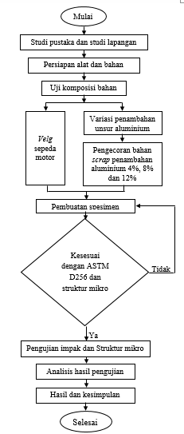

Gambar 1. Diagram Alir Penelitian

**Uji Komposisi**

Tahapan uji komposisi dilakukan dengan menggunakan mesin *Spectrotest* TXC03. Tahapan uji komposisi yaitu:

* 1. Benda uji diratakan dengan menggunakan gerinda perata dan dibersihkan setelah penggerindaan.
  2. Benda uji dipasang pada ruang penembakan.
  3. Pastikan benda uji sudah menutupi lubang penembakan.
  4. Mulai pengujian komposisi elemen paduan.
  5. Membuka kolom analisis yang terdapat pada layar komputer.
  6. Memilih baris *routine analysis* menggunakan mouse pointer.
  7. Kemudian memilih baris *unknow* dengan cara mengeklik baris tersebut atau dengan cara menekan tombol F2.
  8. Memilih salah satu program yang sesuai dengan bahan yang akan diuji dengan cara mengklik *change task.*
  9. Memastikan pada kolom *analytical programe* tertulis program yang kita tulis disisi paling kiri.
  10. Kemudian mengklik *selesct* dan memilih juga program yang sesuai dengan bahan yang akan diuji.
  11. Memilih kolom *sample indentifier*, lalu mengisi semua kotak dengan data-data pengujian yang akan dilakukan.
  12. Melakukan penembakan (*sparking*) dengan cara mengklik *sample detail ok* atau dengan cara menekan tombol *enter* pada *keyboard*.
  13. Mengubah posisi benda untuk melakukan penembakan berikutnya pada benda uji yang sama, sehingga tidak terjadi penembakan pada daerah yang sama. Kemudian melakukan penembakan sekali lagi dengan mengklik *analyze again* atau menekan tombol enter.
  14. Memeriksa apakah data yang muncul dari beberapa kali pengujian sudah memenuhi standar deviasi yang ditentukan atau belum. Jika belum kembali ke langkah 13.
  15. Mengklik *analysis complete* kemudian mengklik *continue*
  16. Mengklik *yes* pada perintah selanjutnya atau data akan disimpan.
  17. Barulah benda uji velg menjadi kontrol dan scrap menjadi bahan yang digunakan untuk penelitian.

**Material Penelitian**

Tujuan ini untuk mendapatkan data yang relevan dengan bahan kontrol velg sepeda motor honda yang berfungsi sebagai pembanding dengan bahan paduan aluminium *scrap* dengan penambahan aluminium murni untuk mengetahui seberapa besar peningkatan uji impak dan struktur mikro.

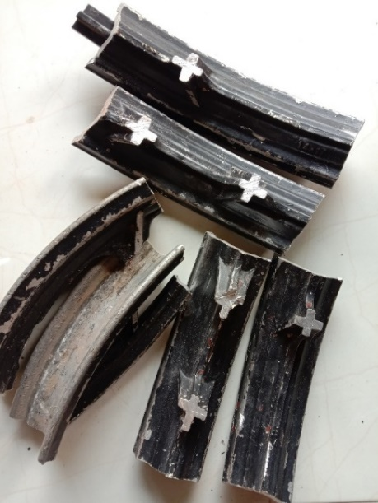

Gambar 2. Bahan Penelitian (*Scrap* Velg)

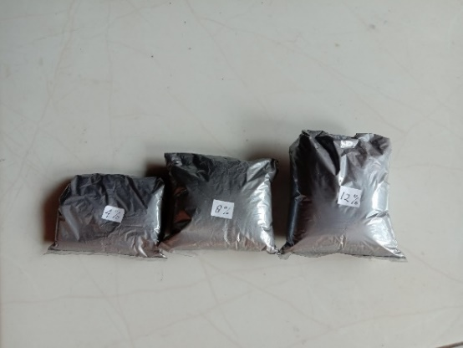

Gambar 3. Serbuk Aluminium Murni

**Proses Pengecoran**

Proses pengecoran melalui beberapa tahapan yaitu:

1. Persiapan cetakan pasir yang sudah melalui proses pencampuran antara kadar air dan pasir yang pas.

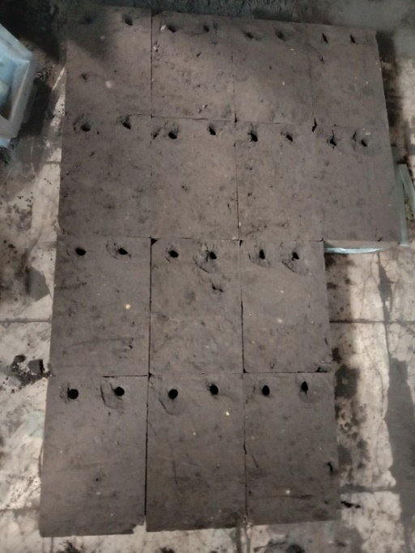

Gambar 4. Cetakan Pasir.

1. Persiapan bahan pengecoran, berupa *scrap* velg dan unsur aluminium yang sudah dilakukan uji komposisi.
2. Persiapan alat – alat yang dibutuhkan pada proses pengecoran.
3. Proses peleburan aluminium, dengan cara memanaskan kowi terlebih dahulu hingga warnanya kemerahan dengan menggunakan alat pembakar lewat lubang pada dapur kowi. Setelah itu masukkan bahan *scrap* velg dan unsur aluminium yang sudah disiapkan sesuai takaran komposisi kedalam kowi dan cek suhu logam cair hingga mencapai suhu 650°C menggunakan termokopel.
4. Proses penuangan, setelah temperatur tuang mencapai 650°C. Tuangkan cairan logam pada cetakan dengan menggunakan corong secara berkelanjutan, isi sesuai volume yang telah ditentukan. Setelah coran terisi penuh tunggu hingga coran dingin dan lakukan pembongkaran hasil cetakan.

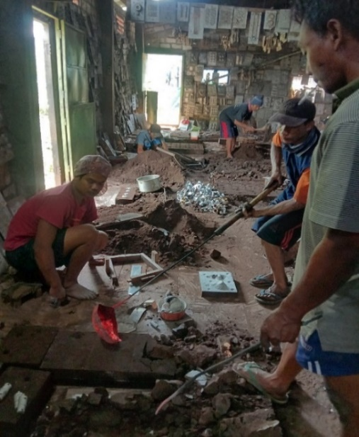

Gambar 5. Proses Penuangan Cairan Logam

1. Proses selanjutnya dilakukan dengan cara yang sama pada proses penuangan kedua, perbedaannya hanya pada komposisi campuran *scrap* velg dan unsur aluminium.

**Pembuatan Spesimen**

Pembuatan spesimen dilakukan melalui proses frais dengan tahapan sebagai berikut:

* 1. Siapkan alat dan bahan. Bahan yang digunakan bahan hasil pengecoran.
  2. Nyalakan panel listrik untuk menyambungkan ke sumber listrik.
  3. Melakukan pemasangan pisau frais ke arbor.
  4. Pastikan tercekam kuat dan lurus.
  5. Pasang benda kerja pada ragum frais.
  6. Pasrikan permukana data atau tegak lurus pisau frais.
  7. Tarik tuas *emergency.*
  8. Atur kecepatan low dan arah putaran searah jarum jam (R low).
  9. Lakukan proses pemakanan benda kerja dengan menggerakkan eretan mesin frais sesuai dimensi spesimen uji impak standar D256.

**Uji Impak *Charpy***

Pengujian impak *Charpy* pada penelitian ini sesuai dengan standar ASTM D256. Mesin impak *charpy* dapat dilihat dibawah ini sebagai berikut:

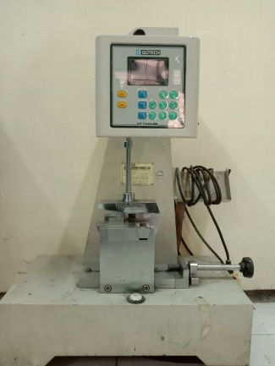

Gambar 6. Mesin Impak *Charpy*

Berikut merupakan langkah-langkah dalam proses pengujian impak *charpy* diantaranya:

1. Pembuatan spesimen uji berbentuk balok dengan dimensi p x l x t = 63 mm x 12.7 mm x 12.7 mm. Panjang spesimen mengikuti jarak dudukan pada mesin uji impak.
2. Menyiapkan spesimen dan alat uji impak *Charpy*.
3. Memasukkan data spesimen pada alat uji impak dan memasang spesimen uji pada dudukan alat uji impak.
4. Menaikan pemukul sampai pada pengunci pemukul dan melakukan pengecekan kembali pada data yang telah dimasukkan.
5. Melakukan pengujian impak dengan menekan tombol test maka spesimen uji akan terkena pukulan dari pemukul alat uji impak.
6. Menghentikan pemukul dengan menarik pengunci lengan setelah selesai berayun mematahkan spesimen uji.
7. Hasil energi impak yang dibutuhkan untuk mematahkan spesimen akan muncul pada layar monitor mesin dengan cara melihat besaran energi satuan Joule pada baris ketiga yang ada pada layar monitor untuk kemudian dilakukan perhitungan harga impak dengan menggunakan rumus hitung harga impak.

**Struktur Mikro**

Pengujian struktur mikro ini dilakukan untuk melihat bentuk struktur mikro yang ada pada permukaan spesimen. Pengujian ini dilakukan di Lab. Teknik Mesin Universitas Negeri Semarang dan menggunakan *Reflected Metallurgical Microscope*. Adapun mesin struktur mikro sebagai berikut:

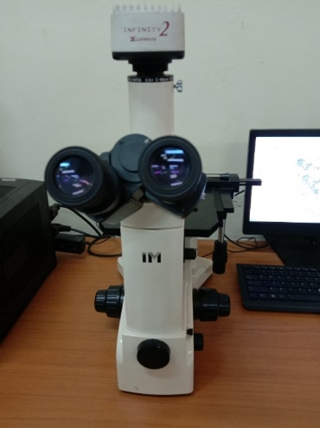

Gambar 7. Mesin Struktur Mikro

Adapun beberapa langkah – langkah pengujian struktur mikro diantaranya:

1. Menyiapkan spesimen uji berbentuk persegi panjang dengan dimensi panjang x lebar x tebal = 20mm x 20mm x 10mm.
2. Melakukan pengamplasan pada permukaan spesimen dengan menggunakan amplas bernomor 1000, 2000, 5000 dan melakukan penggosokan spesimen menggunakan autosol sebagai langkah akhir untuk mendapatkan permukaan spesimen yang benar – benar halus tanpa adanya goresan.
3. Melakukan proses etsa atau pemberian larutan asam pada permukaan spesimen.
4. Menyalakan mikroskop dengan menekan ON pada *power switch.*
5. Meletakan Spesimen pada *stage.*
6. Mengatur cahaya yang sesuai dengan cara memutar *light intensity control knop.*
7. Mengatur perbesaran lensa objektif dengan memutar *revolving nosepiece*, pebesaran sebesar 200x.
8. Lihat gambar pada lensa okuler
9. Pilih lokasi yang akan diinginkan dengan memutar *storage drive control knop.*
10. Melakukan pengambilan gambar struktur mikro dengan pemotretan

Teknik pengumpulan data yaitu dengan dokumentasi dan uji laboratorium. Analisis data ketangguhan impak diperoleh dari hasil pengujian menggunakan alat uji *i*mpak *charpy* ASTM D256 dengan ukuran spesimen sebagai berikut:

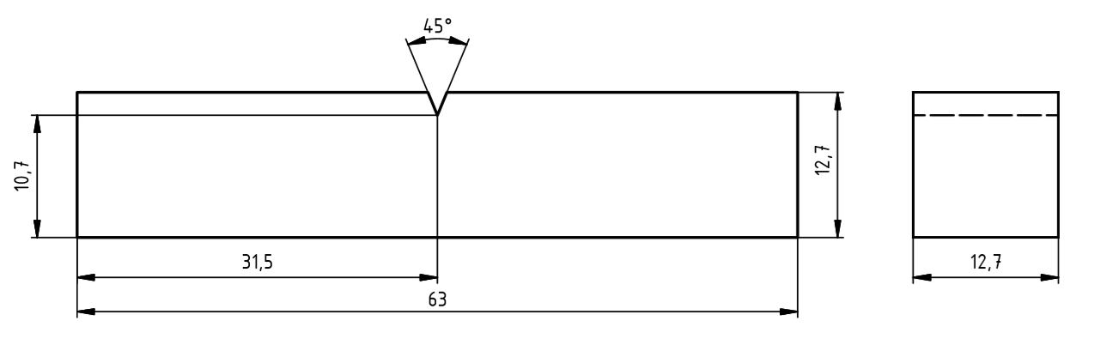

Gambar 8. Dimensi spesimen uji impak *charpy*

Analisis data menggunakan metode pengumpulan data secara kuantitatif, karena data yang dihasilkan berupa angka kekasaran disetiap spesimen yang diuji. Pada proses pengujian impak akan didapatkan data berupa harga impak (HI). Nominal tersebut selanjutnya akan diubah kedalam bentuk tabel agar memudahkan dalam proses pembacaan. Analisis data struktur mikro menggunakan analisis deskriptif yang diperoleh dari hasil pengamatan struktur mikro yang berupa foto mikro menggunakan *Reflected Metallurgical Microscope.foto* struktur yang dihasilkan tentang struktur fasa pada setiap spesimen. Struktur yang tersususn di setiap spesimen dianlisis dengan mendeskripsikan.

**HASIL DAN PEMBAHASAN**

**Komposisi**

Kandungan pada velg sepeda motor dan aluminium *scrap*. Proses pengecoran 1 kg *scrap* yang telah ditentukan. Hasil variasi diambil dari material velgsepeda motor dan material yang telah dicor sebagai berikut:

Tabel 1. Perbandingan unsur velgsepeda motor *scrap* dan spesimen uji

|  |  |  |  |
| --- | --- | --- | --- |
| Unsur | Pabrikan | *Scrap* | Spesimen Uji |
| Cu | 0,01 | 1,37 | 0.01 |
| Zn | 0,04 | 3,30 | 0.02 |
| Fe | 0,36 | 0,78 | 0.38 |
| Pb | 0,02 | 0,18 | 0.02 |
| Si | 6,60 | 12,49 | 7.77 |
| Mn | 0,01 | 0,24 | 0.01 |
| Ni | 0,00 | 0,03 | 0.01 |
| Sn | 0,01 | 0,04 | 0.01 |
| Mg | 0.19 | 0,12 | 0.17 |
| Al | 92,1 | 81,3 | 91.2 |

Hasil uji komposisi terlihat pada tabel 1 dengan adanya penambahan unsur aluminium pada spesimen, hasil komposisi menunjukkan bahwa aluminium tercampur sebesar 91,2% dari 81%. Penambahan mampu terbaca meningkat 10%. Hal ini dikarenakan saat peleburan bahan *scrap* velg masih memiliki kerak sehingga banyak kotoran dan saat pencampuran komposisi dilakukan proses pengadukan sehingga aluminium menyampur merata. Saat proses peleburan juga memakan wakrt yang berbeda dan temperatur yang berbeda sehingga menyebabkan komposisi aluminium yang terkandung berbeda, didukung penelitian Siswanto (2014: 5) bahwa semakin tinggi temperatur peleburan komposisi Al dalam paduan cenderung semakin meningkat. Berbeda dengan velg sepeda motor memiliki komposisi sebesar 92,1 yang lebih besar 1% dari spesimen yang digunakan. Menurut Nugroho dan Hudawan (2016: 58) bahwa Sesuai dengan komposisi pada velg *racing* merupakan paduan aluminium A-356 yang memiliki kandungan Si sebesar 6,5%-7,5%. Menurut penelitian Nugroho (2015: 80) bahwa untuk kandungan aluminium pada velg sepeda motor sebesar 92,46%. Dapat disimpulkan bahwa kandungan aluminium hasil penelitian sudah mampu mendekati dengan spesifikasi velg seeda motor namun belum dapat digunakan karena harus adanya penambahan unsur aluminium dan penurunan unsur silikon.

**Ketangguhan Impak**

Pengujian impakdilakukan untuk mengetahui energi yang dapat diserap oleh material yang disebabkan oleh beban impak akibat hantaman dari bandul. Energi serap yang dihasilkan digunakan untuk mengetahui kekuatanimpak dengan cara membagi total energi serap material dengan luas penampang yang mengalami tumbukan. Data hasil pengujian impak dapat dilihat pada Tabel dibawah ini:

Tabel 2. Data Hasil Pengujian Impak

|  |  |  |  |  |
| --- | --- | --- | --- | --- |
| Paduan komposisi | Total Energi Serap (J) | | | |
| Spes. 1 | Spes. 2 | Spes. 3 | Rata-rata |
| VelgSepeda Motor | 4.88 | 4.40 | 4.70 | 4.66 |
| *Scrap* + 4% Al | 4.03 | 3.32 | 3.85 | 3.73 |
| *Scrap*  + 8% Al | 4.46 | 4.23 | 5.27 | 4.65 |
| *Scrap*  + 12% Al | 4.47 | 4.71 | 5.00 | 4.72 |

Tabel 3. Kekuatan Impak material

|  |  |  |  |  |
| --- | --- | --- | --- | --- |
| Paduan komposisi | Kekuatan Impak (J/mm2) | | | |
| Spes. 1 | Spes. 2 | Spes. 3 | Rata-rata |
| VelgSepeda Motor | 0.0349 | 0.0320 | 0.0339 | 0.0336 |
| *Scrap* + 4% Al | 0.0293 | 0.0242 | 0.0280 | 0.0271 |
| *Scrap*  + 8% Al | 0.0340 | 0.0313 | 0.0384 | 0.0346 |
| *Scrap*  + 12% Al | 0.0328 | 0.0349 | 0.0364 | 0.0347 |

Pengambilan data kekuatan impak didapatkan dari proses perhitungan total energi serap dibagi dengan luas penampang dibawah takik. Visualisasi data kekuatan impak dapat dilihat tabel dibawah ini:

Gambar 9. Grafik Hasil Rata-Rata Kekuatan Impak

Berdasarkan grafik pada gambar 9 menunjukkan bahwa nilai rata-rata pada setiap komposisi ternyata berbeda sehingga dapat dikatakan bahwa komposisi mempengaruhi harga kekuatan impak. Nilai kekuatan impakmaterial *scrap* tertinngi adalah dengan penambahan unsur aluminium sebesar 12% yaitu sebesar 0,0347 J/mm2. Diikuti dengan varian penambahan unsur aluminium yaitu 8% dan 4% dengan nilai berturut turut sebesar 0,0346 J/mm2, 0,0271 J/mm2. Sedangkan material velgsepeda motor memiliki kekuatan impak sebesar 0,0336 J/mm2.

Penelitian tersebut menunjukkan bahwa dengan penambahan aluminium 4% paling rendah karena unsur Si yang terkandung banyak, didukung oleh penelitian Siagian, dkk (2017: 310) semakin tinggi Si mengakibatkan porositas yang tinggi. Terlihat pada hasil patahan dibawah ini:

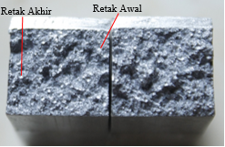

Gambar 10. Patahan Penambahan 4%

Hasil penampang patah menunjukkan retakan yang datar dan didominasi butiran warna putih mengkilap daripada warna hitam. Energi serap yang diterima secara sempurna sehingga bahan termasuk material yang getas (kristalin/*grannular*). Dimana pada hasil pengamatan perpatahan ditandai dengan retakan awal hinggal retakan akhir dengan ciri pembelahan dan patahan terdapat batas butir yang lebih besar dan halus dengan memantulkan cahaya yang tinggi (Sari, et al, 2017: 58).

Penambahan 8% aluminium memiliki kekuatan impak yang lebih besar dibandingkan dengan penambahan 4%. Hal ini dikarenakan kandungan unsur aluminium lebih besar dan unsur Si pada spesimen lebih kecil dari penambahan 4%. Sesuai dengan sifat yang dimiliki aluminium bahwa semakin kemurnian aluminium akan semakin ulet. Pada proses pencampuran penyebaran Si bercampur dengan aluminium dengan baik karena proses pengadukan, sehingga ketangguhan impak mampu meningkat. Didukung oleh penelitian Rasyid dan Muas, (2017: 5) bahwa pengadukan mampu meningkatkan sifat mekanik pada hasil pengecoran. Penampang patah dapat dilihat pada gambar dibawah ini:

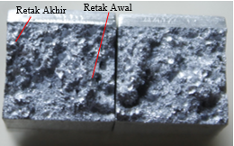

Gambar 11. Patahan Penambahan 8%

Penampang patahan pada spesimen penambahan 8% memiliki retakan yang tidak rata dengan adanya pantulan cahaya pada butiran. Retakan yang terjadi pada spesimen membentuk gundukan kecil karena adanya penyerapan energi impak yang tidak merata dibandingkan dengan penambanhan 4%. Perbedaan tersebut menyebabkan hasil uji impak mengalami peningkatan yang disebakan adanya perbedaan komposisi unsur aluminium silikon yang terlihat pada batas butir. Sedangkan dibandingkan dengan velg sepeda motor, hasil patahan yang terjadi meiliki patahan yang sama berupa adanya gundukan kecil.

Hasil penambahan 12% memiliki ketangguhan impak yang tertinggi karena unsur Si lebih sedikit dan adanya proses pengadukan yang menyebabkan AlSi bercampur dengan baik. Kekuatan impak penambahan 12% adalah sebesar 0,0347 J/mm2. Nilai tersebut berada paling tinggi dengan material lain pada Gambar 9. Hasil ini sesuai dengan penelitian Iswanto et al, (2019: 89) bahwa nilai ketangguhan impak tanpa perlakuan T6 hanya sebesar 0,0373 J/mm2 dengan kandungan Si sebesar 7%. Perbedaan karakteristik komposisi yang teliti dengan velg sepeda motor terletak pada penambahan unsur aluminium. penyusun utama pada spesimen adalah *scrap* ditambahkan aluminium murni. Faktor ini yang diduga berimplikasi pada kekuatan impak material lebih tinggi dari nilai kekuatan impak velg sepeda motor. Hasil penampang patah yang dihasilkan pada penambahan 12% didominasi dengan butiran hitam. Dapat diliahat pada gambar dibawah ini:

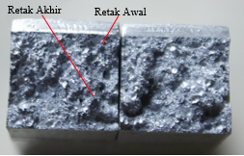

Gambar 12. Patahan Velg Sepeda Motor

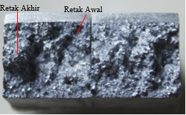

Gambat 13. Patahan Penambahan 12%

Hal ini menunjukkan adanya perbedaan distribusi warna dan dan ukuran butir yang semaiki kecil hasil patahan. Hasil patahan lebih banyak adanya gundukan daripada velg sepeda motor. Dapat dinyatakan bahwa energi serap yang diterima lebih tidak merata, sehingga hasil uji impak memiliki kekuatan tertinggi. Hal ini juga dipengaruhi faktor lain yaitu porositas yang dihasilkan pada spesimen lebih sedikit daripada penambahan 4% dan 8%, dikarenakan unsur Si yang terkadung lebih sedikit.

Berdasarkan penjelasan – penjelasan yang telah diuraikan diatas maka dapat diketahui mengapa penambahan aluminium 12% dapat menghasilkan spesimen dengan nilai kekuatan impak paling tinggi jika dibanding dengan penambahan 4% dan 8%, karena kadungan Si pada setiap spesimen mempengaruhi porositas dan pengadukan mempengaruhi pada hasil pengecoran. Dapat disimpulkan bahwa material dengan penambahan 8% dan 12% dapat digunakan sebagai alternatif pilihan bahan baku pembuatan velg sepeda motor jika ditinjau dari kekuatan impak.

**Struktur Mikro**

Pengujian struktur mikro bertujuan untuk mengetahui hasil foto mikro pada spesimen uji paduan aluminium. Adapun hasil pengamatan foto mikro aluminium paduan AlSi menurut Hasil foto struktur mikro AlSi menurut (Ozturk, et al, 2018: 6) sebagai berikut::

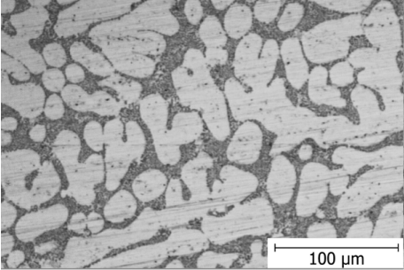

Gambar 14. Struktur Mikro AlSi 6,5%

Pada gambar 14 menunjukkan kandungan yang terdapat dalam paduan AlSi, bahwa struktur mikro memiliki kandungan 6.5% Si, struktur mikro akhir yang terbentuk pada fasa ini adalah fasa α –aluminium dan eutektik (gelap) yang kaya aluminium. Adapun hasil pengamatan foto struktur mikro aluminium paduan AlSi sebagai berikut:

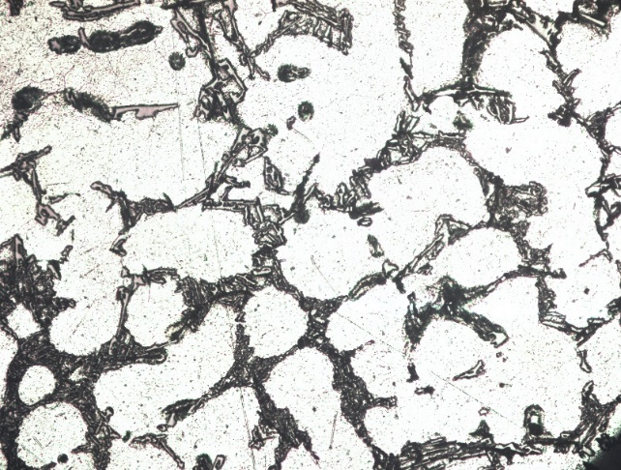Gambar 15. Struktur mikro spesimen velg sepeda motor

Si

Al

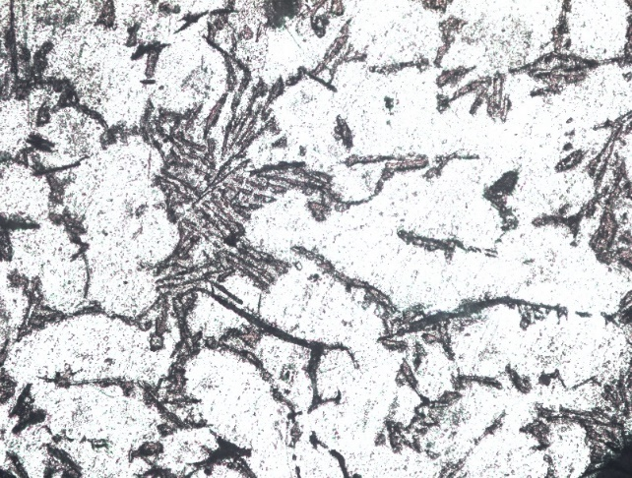

Si

Al

Gambar 16. Struktur mikro penambahan 4%

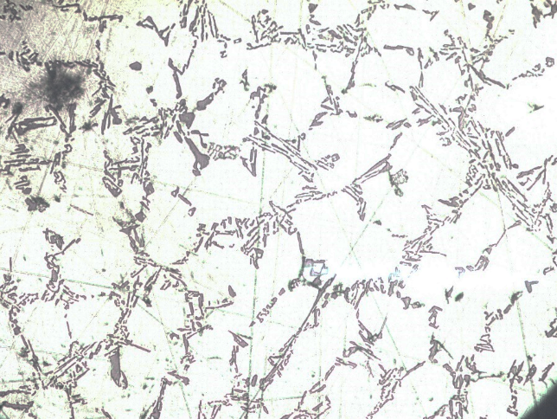

Si

Al

Gambar 17. Struktur mikro penambahan 8%

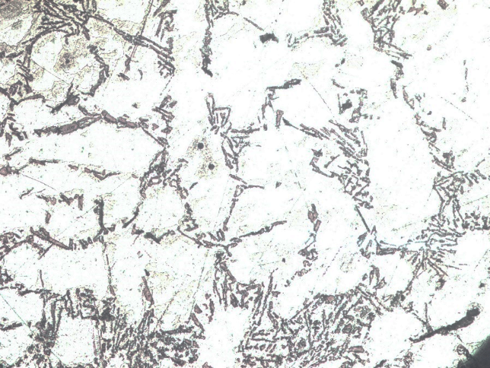

Al

Si

Gambar 18. Struktur mikro penambahan 12%

Berdasarkan hasil pengamatan foto struktur mikro komposisi bahan mempengaruhi bentuk struktur atau batas butir, sehingga akan mempengaruhi sifat mekanik dari bahan. Setiap penambahan unsur aluminium juga memberikan pengaruh dengan adanya proses pengadukan saat pencampuran bahan dan terlihat jelas pada hasil struktur mikro. Pada hasil pengataman strktur mikro velg sepeda motor (Gambar 15) memiliki susunan yang menyerupai dengan (Gambar 14) bahwa menunjukkan bahwa struktur mikro kandungan 6.5% Si akan terbentuk fasa α –aluminium dan eutektik (gelap) yang kaya aluminium. Pengamatan pada (Gambar 16) penambahan unsur aluminium 4% partikel Al berbentuk kasar dan partikel Si berukuran besar, rapat dan memanjang, sehingga mampu meningkatkan porositas yang tinggi. Hal ini terjadi karena komposisi yag terkandung pada material memiliki kandungan Si yang cukup besar, sehingga jelas pada hasil pengmatan bentuk menyerupai garis daun memanjanng. Sesuai dengan oleh penelitian Siagian, dkk (2017: 310) bahwa silikon berpengaruh terhadap struktur mikro didominasi oleh *dendrite* semakin memanjang dan memipih dan bertambahnya porositas, namun untuk kekerasan akan semakin meningkat. Akibatnya hasil pengujian ketangguhan impak rendah karena material akan semakin getas. Dibandingkan dengan hasil pengamatan velg sepeda motor memiliki perbedaan pada bentuk fasa Si yaitu memiliki batas butir yang truktur mikro akhir yang terbentuk pada fasa adalah fasa α –aluminium dan eutektik (gelap) yang kaya aluminium.Bahwa jelas Si yang terkandung dalam material mempengaruhi bentuk fasa.

Hasil pengamatan struktur mikro (Gambar 17) dengan penambahan 8% partikel AlSi membentuk fasa eutetik yang merata. Partikel Si terlihat jelas dan merata, namun membentuk luasan yang lebih kecil dari penambahan aluminium 4%. Batas butir pada penambahan 8% memiliki bentuk dan luasan yang berbeda. Bentuk butir pada penambahan 8% aluminium dan silikon menyatu namun masih terlihat memisah kecil-kecil karena proses pengadukan, berbeda dengan velg sepeda motor yang memiliki batas butir yang tidak menyatu dengan aluminium. hal ini terjadi diakrenakan saat proses penambahan aluminium dilakukan proses pengadukan sehingga paduan unsur bisa lebih homogen, terlihat pada hasil pengamatan bentuk fasa Si terlihat terpisah dan mengecil jika dibandingkan dengan penambahan 4% aluminium. komposisi yang terkandung dalam materialpun juga berbeda yaitu dengan presentasi lebih tinggi 4% dari material penambahan 4%. Terlihat pada hasil pengujian impak yang lebih meningkat dari material sebelumnya, hal ini dikarenakan semakin banyak kandungan aluminium akan mengakibatkan sifat keuletan pada bahan dan semakin rendah Si akan meminimalisir terjadinya porositas pada material yang dikarenakan pengendapan gelembung-gelembung gas udara yang terperangkap pada proses penuangan logam cair. Dibandingkan dengan pengamatan struktur pada velg sepeda motor bentuk fasa memiliki kesamaan yaitu batas butir, namun yang membedakan bentuk ukuran Si. Hal ini dikarenakan saat pencampuran saatn peleburan dilakukan proses pengadukan mekanik, sehingga hasil pada batas butir penambahan 8% lebih merata dan memisah kecil-kecil. Akibatnya sifat mekanik yang dihasilkan akan mengakami peningkatan yang siginifikan. Didukung oleh penelitian (Rasyid dan Muas, 2017) bahwa pada proses peleburan dengan dengan pengadukan mampu meningkatkan sifat mekanik pada hasil pengecoran. Proses pengadukan ini menyebabkan dengan penambahan 8% pada unsur silikon (berwarna hitam) berbentuk garis pendek-pendek atau terpotong-potong akibat proses pengadukan

Pengamatan pada (Gambar 18) Penambahan 12% aluminium terlihat jelas pada hasil struktur mikro mampu membentuk AlSi fasa eutetik. Terlihat bahwa batas butir yang dihasilkan berbeda dengan batas butir pada velg sepeda motor, dikarenakan karena penambahan 12% adanya proses pengadukan untuk melarutkan aluminium tambahan agar mampu merata dan proses pengadukan dilakukan lebih lama dibandingkan velg sepeda motor. Perbedaan waktu proses pengadukan fasa AlSi terlihat lebih menyebar dan merata dibandingkan dengan fasa pada velg. Sehingga jelas bahwa hasil uji impak memiliki kekuatan yang lebih baik dari velg. Hasil tersebut sesuai dengan penelitian Merlin et al, (2009: 1063) bahwa struktur mikro velg terdiri dari fase primer padat -Al dan campuran aluminium silikon eutektik, sehingga Al mengendap dari cairan sebagai fasa primer dalam bentuk *dendrite.* Hal ini juga dikarenakan adanya unsur penguat pada material yaitu unsur aluminium yang terkandung, dengan penambahan 12% aluminium akan mengakibatkan material akan kaya fasa primer aluminium. Secara teori bahwa aluminium memiliki sifat keuletan karena untuk mempermudah dibentuk. Dibandingkan dengan material velg sepeda motor komposisi aluminium yang terkandung lebih besar velg sebesar 1%, namun hasil uji impak yang dihasilkan lebih tinggi penambahan 12%. Hal ini dikarenakan adanya perbedaan batas butir fasa AlSi yang terbentuk karena perbedaan proses pengadukan dan dibuktikan pada hasil penampang patah yang berdeda dimana penambahan 12% memiliki gundukan lebih besar dan lebih banyak (tidak rata).

Pengamatan hasil struktur mikro antara velg sepeda motor dengan penambahan 8% dan 12% Aluminium memilki persamaan yaitu fasa eutetik AlSi yang merata dan rapat. Namun masih memiliki tinkat batas butir yang berbeda jika dilihat pada ukuran dan jarak batas butir. Hasil pengamatan foto struktur mikro dari semua spesimen dapat disimpulkan bahwa setiap penambahan aluminium mempengaruhi bentuk struktur karena adanya pengaruh komposisi aluminium pada material dan proses pengadukan saat pencampuran bahan. Terlihat pada fasa Al larut padat primer pada setiap komposisi dan fasa Si mampu larut dengan cepat saat proses pengecoran sehingga membentuk butiran-butiran kecil yang menyebar, sehingga akan mempengaruhi sifat mekanik material.

**SIMPULAN**

Berdasarkan hasil dari data penambahan unsur aluminium pada bahan *scrap* didapatkan data bahwa orientasi penambahan unsur aluminium pada material *scrap* memiliki pengaruh peningkatan terhadap kekuatan impak. Terbukti dari data kekuatan impakdengan penambahan 12% dan 8% aluminium lebih tinggi dari velg sepeda motor. Orientasi penambahan unsur aluminium pada material *scrap* memiliki pengaruh pada hasil foto struktur mikro. Pada setiap penambahan unsur aluminium memilki fasa yang sama namun kerapatn yang berbeda karena komposisi unsur dan proses pengadukan. Beradasarkan analisa struktur mikro dapat disimpulkan dengan penambahan unsur aluminium dapat meningatkan kekuatan mekanik.

**DAFTAR RUJUKAN**

Awali, Jatmoko, dkk. 2018. Pelatihan Daur Ulang Logam (Aluminium) Bagi Masyarakat Karang Joang. *Indonesia Journal Of Community Engagement* 4 (1): 1-10.

Bintoro, W., M., dkk. 2013. Penerapan Metode Sentrifugal Pada Proses Pengecoran Produk Komponen Otomotif Velg Sepeda Motor. *Jurnal Energi dan Manufaktur* 6 (2): 135-142Pamungkas, A, H, S., dkk. 2019. Analisis Kualitas Repair Welding Cast Wheel Aluminium Menggunakan Metode Pengelasan Oksi-Asetilin Dengan Perlakuan Preheating Dan Post Weld Heat Treatmen. *NOZEL* 01(01): 31-36.

Iswanto, P. T., Akhyar, H., Aditya, J. 2019. Fatigue Behavior Improvement of A356 Aluminum Alloy of Motorcycle Cast Wheel Produced by High Speed Centrifugal Casting Based on T6 Heat Treatment and Artificial Aging. *Materials Science Forum* 991, pp. 86-93

Merlin, M., Giulio T.,, Franco B., Gian L. G. 2009. Impact behaviour of A356 alloy for low-pressure die casting automotive wheels*. journal of materials processing technology 209*: 1060–1073

Nugroho, Agung. 2015. Pengaruh Penambahan Unsur Ti-B Terhadap Struktur Mikro Hasil Pengecoran Centrifugal Dengan Bahan Dasar Alumunium Velg Bekas. *Jurnal Teknik Unisfat* 10 (2): 72-85.

Nugroho, E dan Hudawan, Y. 2016. Pengaruh Variasi Putaran Cetakan Dan Penambahan Inokulan Ti-B Pada Centrifugal Casting Terhadap Sifat Mekanik dan Struktur Mikro Paduan Aluminium A356.0. *Jurnal Teknik Mesin Univ. Muhammadiyah Metro* 5(1): 57-61.

Oztruk, Ismail. Et al. 2018. Effects of strontium addition on the microstructure and corrosion behavior of A356 aluminum alloy. *Journal of Alloys and Compounds* pp. 1-21.

Rasyid, Syaharuddin dan Muas M. 2017. Analisis Sifat Mekanik Dan Struktur Mikro Paduan Aluminium Adc12 Dengan Teknik Pengecoran Semi Solid (*Rheocasting)*. *Prosiding Seminar Hasil Penelitian (SNP2M)* (pp.1-6).

Sari, D. R., Rusiyanto, Widodo, R. D,. Pramono. 2017. Pengaruh Thermal Shock Resistance Terhadap Makro Struktur Dan Ketahanan Ompact Kowi Pelebur (Crusibble) Berbahan Komposit Abu Sekam Padi/ Grafit/ Kaolin. *Jurnal Kompetensi Teknik* 9(1): 53-59.

Siagian, S, J,.I ketut ,G. S,. Cok Istri.P. K. K,. 2017. Pengaruh Permeabilitas Cetakan Pasir dan Penambahan Silikon(Si) pada Proses Pengecoran Terhadap Kekerasan, Porositas dan Struktur Mikro Alumunium Silikon (Al-Si). *Teknik Desain Mekanika* 6 (4):305–310

Siswanto, R. (2014). Analisis pengaruh temperatur dan waktu peleburan terhadap komposisi Al dan Mg menggunakan metode pengecoran tuang. Jakarta. Seminar Nasional Teknik Mesin Universitas Trisakti 20 Februari 2014 ISBN: 978-602-70012-0-6 : Jurusan Teknik Mesin Akademi Teknik Pembangunan Nasional.

Surdia, T. dan S, Saito. 1999. *Pengetahuan Bahan Teknik*. Jakarta: Pradnya Paramita.

Surojo, E dkk. 2009. Pengaruh Remelting Terhadap Struktur Mikro dan Kekerasan Paduan Al-Si. *Jurnal Mekanika* 8(1): 126-129.

Wardhana, B. S. 2014. Pengaruh Penambahan Fraksi Berat Zirconia terhadap Sifat Fisik dan Mekanik Komposit Aluminium Diperkuat Zirconia yang diproduksi dengan Metalurgi Serbuk. *Jurnal Rekayasa Mesin* 5 (3): 263 – 269.